DODATNE INFORMACIJE

Brojevi - veličine odjeće sa mjerama tijela svih čuvara šuma, biće dostavljeni izabranom ponuđaču na dan zaključivanja ugovora o javnoj nabavci. Odjevni predmeti se izrađuju u veličinama koje su prilagođene mjerama tijela radnika, u skladu sa ISO 8559, ISO/TR 10652, ISO 3637 standardima, a označavaju korišćenjem primarnih tjelesnih masa u cm u skladu sa EN ISO 13402-3 standardom.
Grafički prikaz amblema Uprave za gazdovanje šumama i lovištima (prečnik amblema sa prstenom 10 cm, bez prstena 8 cm):



Grafički prikaz amblema-indetifikacionih traka (ambleme na uzorcima uraditi prema datom grafičkom rješenju):

Č U V A R Š U M A

M A R K O M A R K O V I Ć

Grb Crne Gore, koji će se iztkati na kapama (u veličini koja odgovara kapi kao odjevnom predmetu):

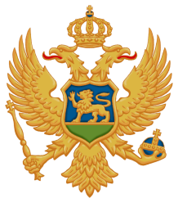

Boja tkanine za sve odjevne predmete -Zelena sa sledećim koordinatama:
L* | a* | b* | C* | H*
28,77 | -1,45 | 9,17 | 9,29 | 99,01
Dozvoljeno odstupanje Δecmc ≤ 2,0

